

**LİNUX İŞLETİM SİSTEMİ DİZİN VE HİYERARŞİ YAPISI**

**&**

**LİNUX İŞLETİM SİSTEMİNDE BAZI KOMUTLAR**

Hazırlayan:

Tuğçe Nur ŞAHİN

1. **LİNUX İŞLETİM SİSTEMİ DİZİN VE HİYERARŞİ YAPISI**

Linux, serbestçe dağıtılabilen, çok görevli, çok kullanıcılı UNIX işletim sistemi türevidir. Linux, İnternet üzerinde ilgili ve meraklı birçok kişi tarafından ortak olarak geliştirilmekte olan ve başta IBM-PC uyumlu kişisel bilgisayarlar olmak üzere birçok platformda çalışabilen ve herhangi bir maliyeti olmayan bir işletim sistemidir. UNIX 70'li yılların ortalarında büyük bilgisayarlar üzerinde çok kullanıcılı bir işletim sistemi olarak geliştirilmiştir. Zaman içerisinde yayılmış ve birçok türevi ortaya çıkmıştır. UNIX ismi UNIX Research Laboratories INC şirketinin tescilli markası olduğundan dolayı birçok şirket, aynı temele dayanan işletim sistemleri için değişik isimler kullanagelmişlerdir.

Ücretsiz olarak dağıtılıyor ve gelişiminin hala devam ediyor olması bir çok kişinin Linux'un profesyonel alanlarda kullanılamayacağının düşünmesine yol açmaktadır. Oysa Linux işletim sistemini kullanan bilgisayarlar özel kullanım başta olmak üzere birçok alanda yaygın olarak kullanılmaktadırlar.

Dizin yapısı ile Windows veya Mac işletim sistemlerinden kendini ayıran Linux, diğer işletim sitemlerinde disk kullanımın yerine dizin yapısını kullanmaktadır. Diğer işletim sistemlerinde bu yapılar klasör olarak adlandırılmaktadır. Dizin veya çeşitli dosya, dizin veya klasörleri toplamak için kullanılan yapılardır. İşletim isteminde kullanılan dizin sayesinde erişim kolaylığı, kurtarma açısından rahatlık sağlamaktadır.

Linux için her şey bir dosyadan ibarettir. Windows’ta karşımıza çıkan C:/ ve D:/ gibi klasörler karşımıza çıkmamaktadır. Linux işletim sistemi UNIX takip etmesinden dolayı “Tekil Hiyerarşi Yapısı” diğer adıyla tek kök yapısını kullanır.

Tek kök dosya sistemi özelliğinin amacı çok kullanıcılı ve dağıtık bir sistemi güvenli ve kolay bir şekilde kurup yönetebilmektir. Örneğin birden çok bilgisayarın olduğu bir ağda bilgisayarlardan birisindeki bir ağ dizinine /home dizini bağlanır, bir diğerine /var dizini içerisindeki e-posta sunucusunun dosyalarının olduğu dizin, bir diğerine de Web sunucusunun dosyalarının olduğu dizin bağlanabilir. Bu sayede fiziksel olarak pek çok bilgisayara dağılmış olan bir sunucu tek bir kök dosya sisteminden sanki tek bir bilgisayarmış gibi yönetilerek kullanılabilir.

Her ne kadar bu durum tek kullanıcı ve tek bilgisayardan oluşan masaüstü kullanımı için gereksiz gibi görünse de Linux'un sunucular için sağladığı bu güvenlik özellikleri masaüstünde de aynen kullanılmaktadır.

Tekil hiyerarşide tüm dosya, dizin, sabit disk, işlemler eğik çizgi(/) ile belirtilen, kök dizin veya ağaç veri yapısı olarak adlandırılan yapıda tutulur. FilesystemHierarchyStandard (FHS), Linux ve diğer Unix benzeri işletim sistemlerinde, dizinleri ve bu dizinlerin içeriklerini belirleyen standarttır. Bu standarda göre Linux aşağıdaki gibi dizin yapısındandır.

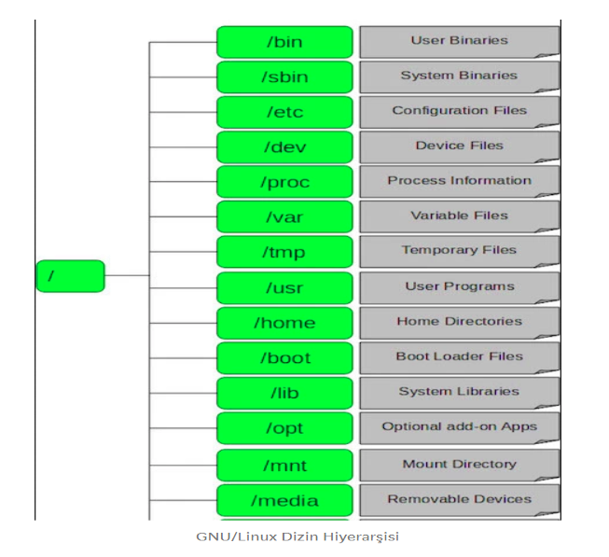

**/bin**

İşletim sistemini kullanmak için gereken birçok komutu içerir. cat, mkdir, cp, ls, mv, rm vb. temel komutların hepsi burada bulunmaktadır. Sistemde ne kadar ciddi bir sorun olursa olsun /bin klasöründeki komutlar çalışmaya devam eder. Sisteminizde bir sorun meydana geldiğinde /bin klasörü altındaki komutları kullanarak sistemi onarılabilir.

**/sbin**

Linux'ta normal kullanıcının kullanabileceği komutlarla, kök kullanıcının (root) kullanabileceği komutlar ayrılmıştır. root tarafından kullanılacak bakım ve yönetim için kullanılan önemli programlar, /sbin altında tutulur. Daha az öneme sahip yönetim komutlarıysa, /usr/sbin klasöründedir.

**/etc**

Tüm programların ihtiyaç duyduğu konfigürasyon dosyaları bu dizinde saklanır. Bu dizinde ayrıca, kurulumunu yaptığımız programların başlatma ve durdurma dökümantasyonları da bulunabilir. Sisteme dair bütün ayrıntıları barındırmaktadır. Konfigürasyonların bulunduğu klasör olduğu için sistem için en önemli klasör olarak geçmektedir.

**/dev**

Dizinin adı cihazlar kelimesinin kısaltmasından gelir. Sisteme bağlı cihazların dosyalarının bulunduğu yerdir. Her cihazın bir numarası mevcuttur. Bu numaralar rastgele değil daha önceden belirlenen ve yeni cihazlar çıktıkça güncellenen devices.txt ye göre verilir.

**/proc**

Süreçler, sistem belleği, bağlı aygıtlar, donanım yapılandırmalarıyla ilgili bilgileri içeren özel bir “sanal” dosya sistemidir. Fiziksel dosyalar bulundurmaz, sistem durumuna dair bilgi içeren sanal dosyaları vardır. Bir bilgi alma merkezi olarak görülebilir, birçok uygulama buradaki bilgilerden yararlanmaktadır. /proc klasörü içerisindeki dosyalar, sadece sistem durumunu görüntülemek için kullanılmaz, gerektiğinde sistemde ayarlama yapmak için de kullanılabilir.

**/var**

Variable yani değişken sözcüğünün kısaltmasından adını almıştır. Loglar gibi sürekli içindeki bilgilerin güncelleneceği dosyaların bulunmasının amaçlandığı dizindir.

**/tmp**

Geçici dosyaların bulunduğu dizindir. Bu dizinde root haricindeki her kullanıcı sadece kendi dosyalarında değişiklik hakkına sahiptir.

**/usr**

İkinci seviye programlar yani kullanıcıların yükleyip kullandığı programlara ait çalıştırılabilir dosyalar, kütüphaneler, dökümantasyonlar ve kaynak kodlar bu dizin altında tutulur.

**/home**

Home klasörü kullanıcıların kalesi olarak tabir edilir. Home klasörü içerisinde her kullanıcının kendi adında bir alt klasörü bulunur. Kullanıcıların kişisel verileri, kullandığı programlarda yaptığı ayar değişiklikleri, yapılandırmaları tutulmaktadır.

**/boot**

Boot, işletim sisteminin yüklenme evresidir. /boot klasörü, boot işlemi için gerekli olan tüm dosyaları içerir (çekirdek görüntüsü, sistem haritası, önyükleyici yapılandırması gibi). Bilgisayarın başlangıç aşamasında gerekmeyen ayar ve yapılandırma dosyaları burada bulunmaz; başka klasörlerden gerektiği zamanlarda yüklenir.

**/lib**

Kütüphane ve Kernel Modüllerinin tutulduğu dizindir. Silinmesi durumunda sistem çalışmaz hale gelebilir.

### /opt

Kendi kütüphane dosyaları ile gelen uygulamaların kütüphane dosyalarının saklandığı dizindir. Silinmesi halinde yüklü uygulamaların bazıları hata verebilir.

### /mnt

İşletim sisteminin kurulu olduğu disk bölümü hariç olmak üzere sistem başlangıcında bağlanan sabit disk bölümleri ve donanım aygıtlarının bağlanma noktasıdır. Yani sistem yöneticilerinin çeşitli dosya sistemlerini bağladığı geçici dizindir.

Bağlama([mount](https://wiki.ubuntu-tr.net/index.php?title=Mount" \o "Mount)) işlemi, bir disk bölümünün sisteme bağlanarak kullanıma hazır hâle gelmesi demektir. Nereye bağladığınız sizin tercihinizdir, değiştirmeniz mümkündür. Yani bir diski, /media veya /mnt klasörüne ya da bir başka yere bağlamanız fark etmeyecektir. /media ve /mnt genel kabul görmüş bağlantı noktalarıdır.

### /media

Kaldırılabilir aygıtların (USB bellek, SD kart, CD vb.) ve sistem başlangıcında bağlanmayan sabit disk bölümlerinin bağlanma noktasıdır. Söz konusu depolama ortamları sisteme bağlanmamışsa dizin içeriği boş görünür.

1. **LİNUX İŞLETİM SİSTEMİNDE BAZI KOMUTLAR**

Örnek komutlara geçmeden önce komutların işleyişinden bahsetmek gerekir. Komutlar genellikle aşağıda biçimde yazılmaktadır:

**<komut> <seçenek(ler)> <parametre>**

* **cd Komutu**

Dizinler arasında geçiş yapmak amacıyla kullanılmaktadır.

* + **cd <dizin>**

Gidilmesi dizini işaret eder ve terminal bundan sonra belirtilen dizindedir.

* + **cd ..**

Bir üst dizine geçmemizi sağlar.

* + **cd / <dizin>**

Gidilmesi dizini işaret eder ve terminal bundan sonra belirtilen dizindedir.

* + **cd ~**

İlk dizine gelmemizi sağlar.

* + **cd /**

İlk dizine gelmemizi sağlar.

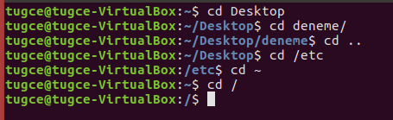

* **pwd Komutu**

Bulunulan kökten itibaren konumu gösterir.

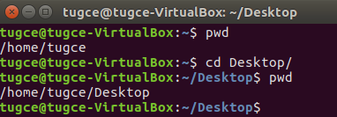

* **ls Komutu**

Dizin ve dosyaları listelemek için kullanılır.

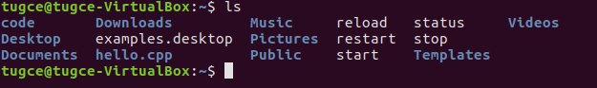

* + **ls -a**

Gizli dizin ve dosyaları da gösterir.

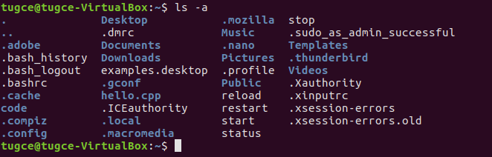

* + **ls -l**

Dizin ve dosyaları detaylı olarak listeler.

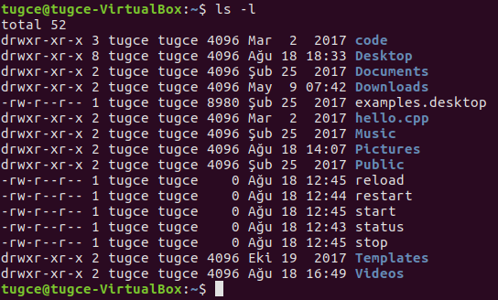

* + **ls -lh**

Dizin ve dosya boyutlarını okunabilir biçimde listeler.

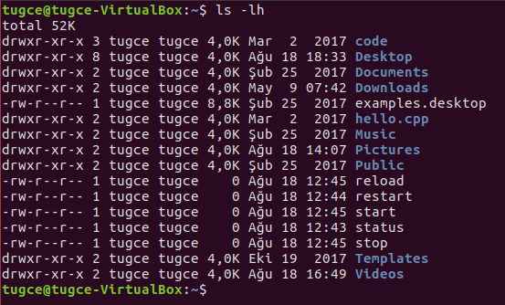

* + **ls / - l**

Kök dizindeki dizin ve dosyaları liste biçiminde listeler.

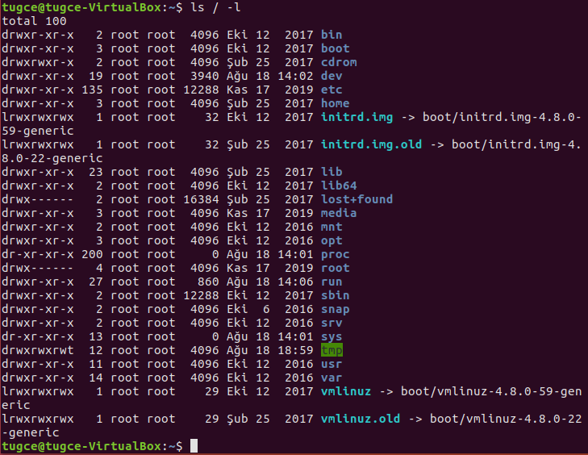

* + **ls -lah**

Genel kullanım.

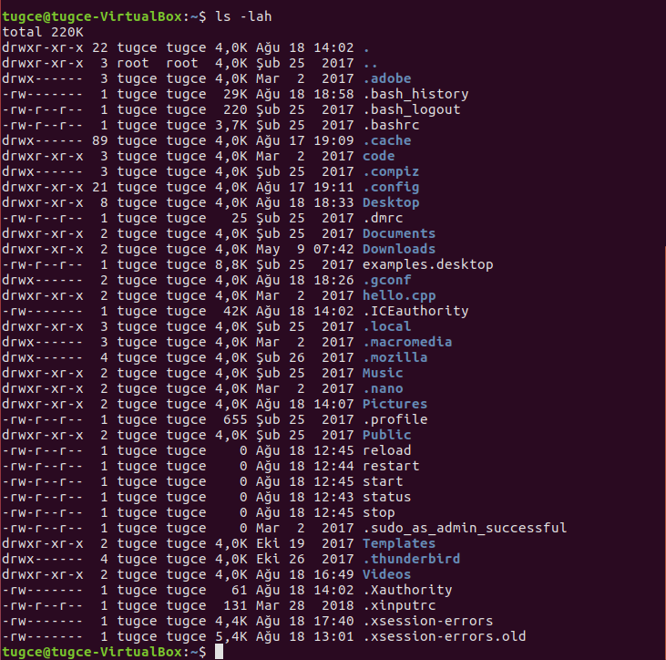

* **dir Komutu**

ls ile aynı işlevi yapar ancak renklendirme seçeneği mevcuttur.

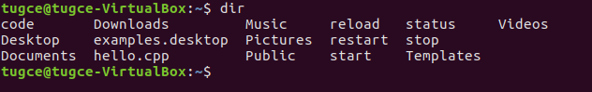

* **cat Komutu**
  + **cat <dosya>**

Dosya içeriğini okumak için kullanılmaktadır.

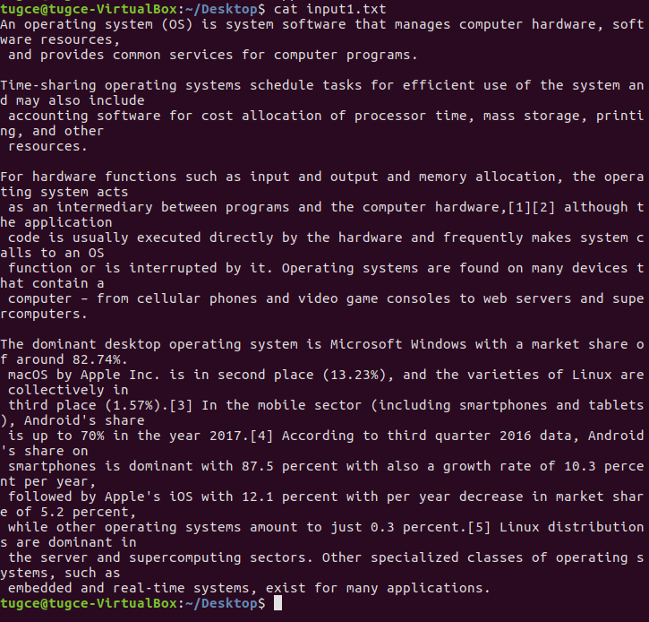

* + **cat -n <dosya>**

Satır numaraları ile beraber içeriği ekranda gösterir.

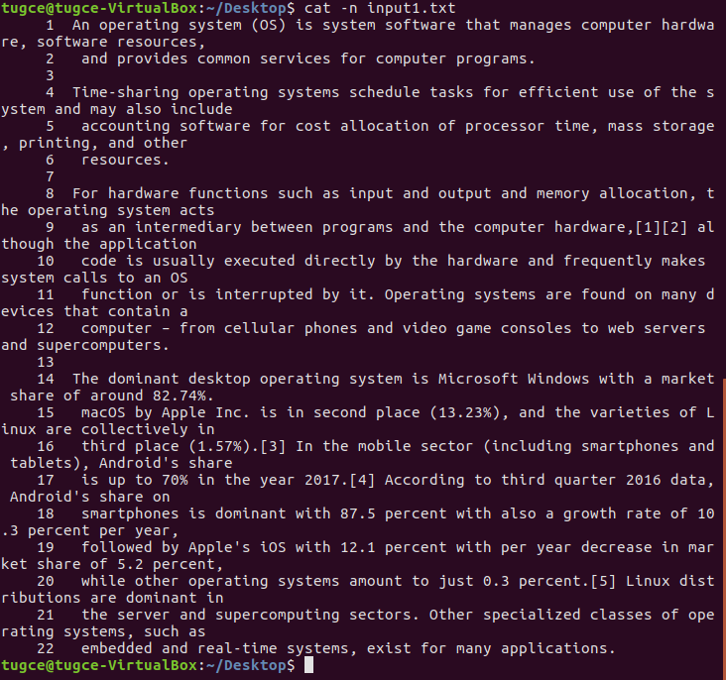

* **touch Komutu**

Yeni bir dosya oluşturmak aacıyla kullanılır.

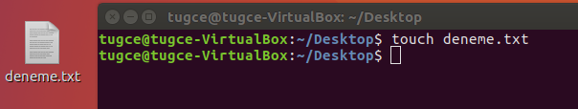

* **mkdir Komutu**

Yeni dizin oluşturmak için kullanılmaktadır.

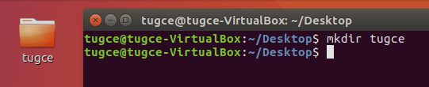

* **cp Komutu**

Mevcut dizinden dosyaları kopyalamak için kullanılır.

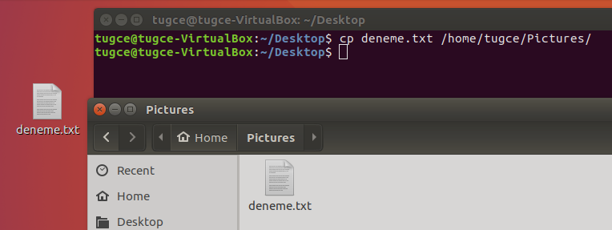

* **mv Komutu**

Mevcut konumdan başka bir yere taşınması komutudur.

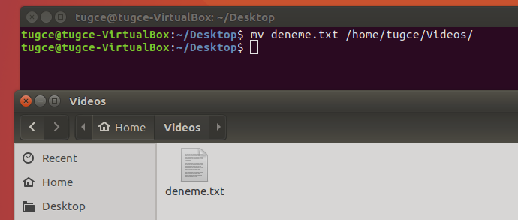

* + **mv eskiad.txt yeniad.txt**

Dosyanın ismini değiştirmek amacıyla kullanılır.

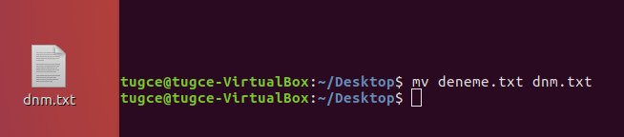

* **rmdir Komutu**

Bir dizini silmek amacıyla kullanılır.



* **locate Komutu**

Windows’daki search komutu gibi bir dosyanın konumunu bulmak için kullanılabilir.

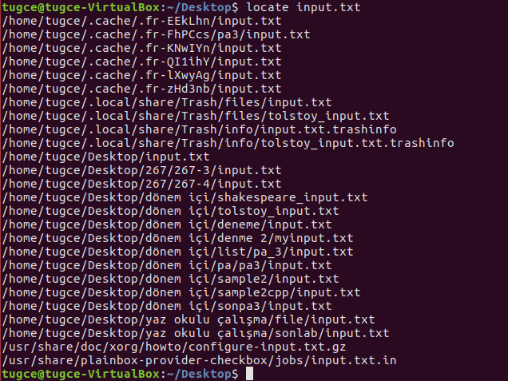

* + **locate -i Komutu**

locate komutundaki harf duyarlılığını kaldırır.



* **find Komutu**

Belirli bir dizinde dosyalar bulmak için kullanılır.

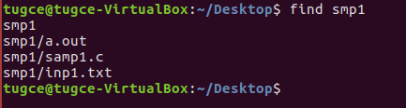

* **grep Komutu**

[grep](https://www.hostinger.web.tr/rehberler/linuxda-grep-komutu-nasil-kullanilir/)komutu belirli bir dosyadaki metinde arama yapmak için kullanılır.

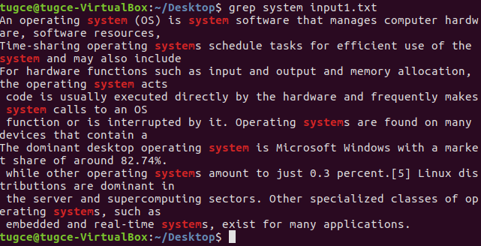

* **wc Komutu**

Bir dosyadaki kelime, byte ve satırları saymak için “wc” komutu kullanılmaktadır.



* **ll Komutu**

Dosyalar ile ilgili izinleri belirten bir komuttur.

/ dosyasının drwxrwxr-x kısmını d den sonra 3 gruba ayırabiliriz.

İlk kısım dosya sahibi olan kullanıcılarının izinlerini gösterir.(rwx)  
2.kısım (r-wx) dosyanın bağlı olduğu grup içinde grup kullanıcılarının izinlerini gösterir.  
3.kısım (r-x )diğer kullanıcıların sahip olduğu izinleri gösterir.  
Satırın bas kısmındaki d (directory ) olduğunu ifade eder.  
R:okuma iznini belirtir.  
W: yazma iznini belirtir.  
X : yürütme iznini belirtir.

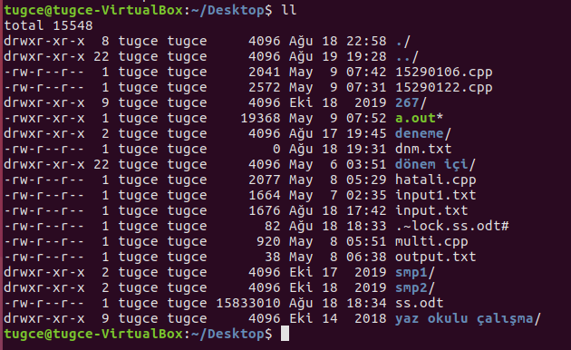

* **ln Komutu**

Kısayol oluşturmak için kullanılan bir komuttur.

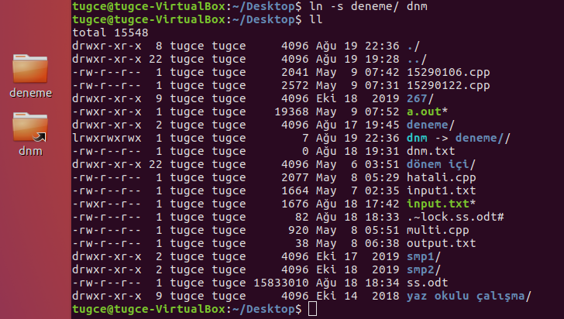

Ok ile gösterilen yerde kısayol olduğu belirtilmiştir.

* **df Komutu**

Sistemin disk alanı kullanımını yüzdesel ve KB(kilobayt) olarak öğrenmek için kullanılabilir.

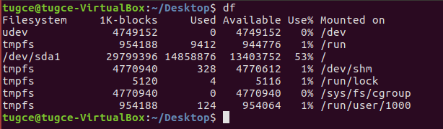

* + **df -m Komutu**

Raporu megabayt olarak görmek isterirse kullanılabilinir.

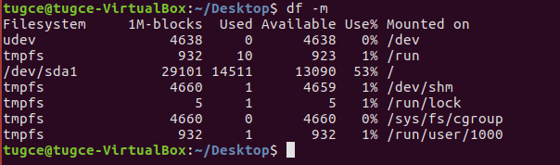

* **du Komutu**

Dosyanın veya dizinin ne kadar alan kapladığını kontrol etmek istiyorsanız du(*Disk Usage*– Disk Kullanımı) komutunu kullanılır. Ancak, disk kullanımı özeti normal boyut formatı yerine disk blok numalarını gösterir.

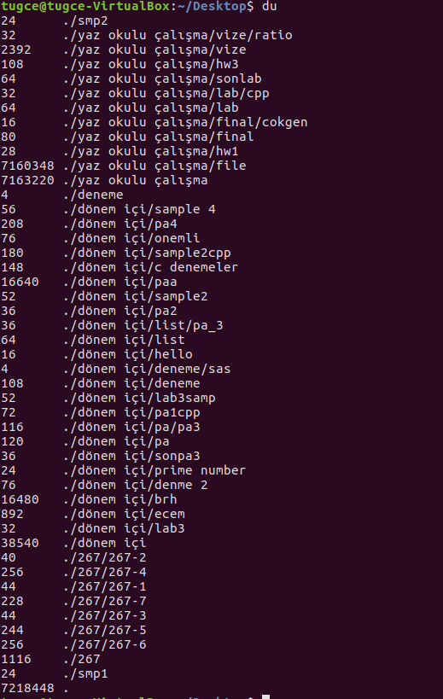

* **head Komutu**

Bir dosyanın ilk 10 satırını gösterir.

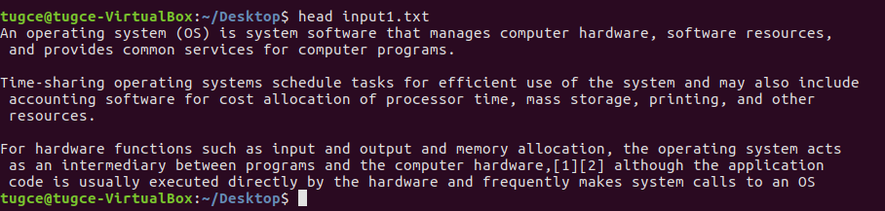

* + **head -n <sayı> dosya.txt**

İstenilen sayı kadar ilk satır sayısını verir.

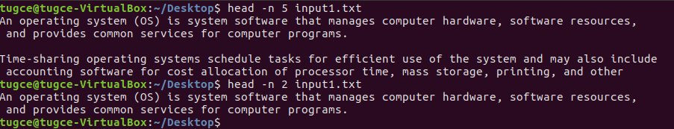

* **tail Komutu**

Bir dosyanın son 10 satırını gösterir.

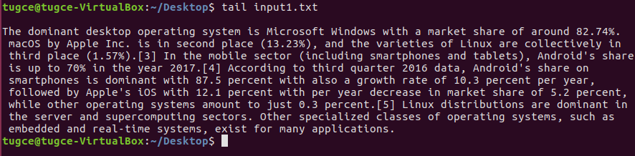

* + **tail -n <sayı> dosya.txt**

İstenilen sayı kadar son satır sayısını verir.

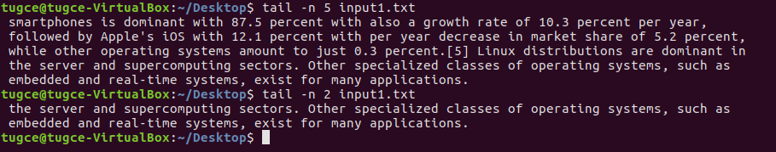

* **history Komutu**

Terminalde bundan yazılmış olan komutları listeler.

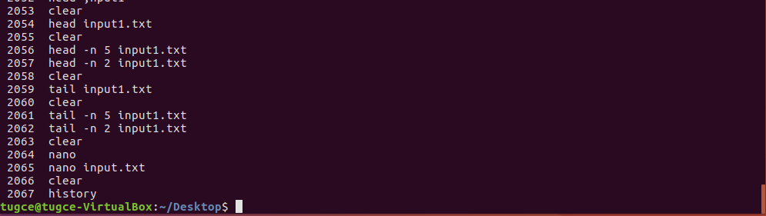

* **clear Komutu**

Terminal ekranının temizlenmsini sağlar.

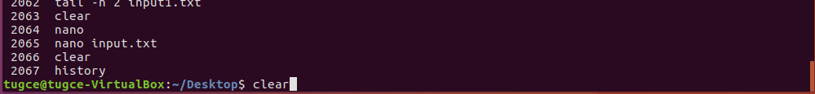



* **diff Komutu**

İki metin dosyasındaki farkları bulan bir komuttur.

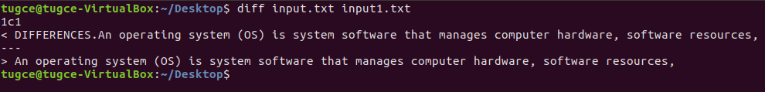

* **nano Komutu**

Linux komut satırı üzerinde hali hazırda yüklü olan metin düzenleyicilerdir. Nano, renkli anahtar kelimeleri gösteren ve dillerin çoğunu tanıyan iyi bir metin editörüdür.

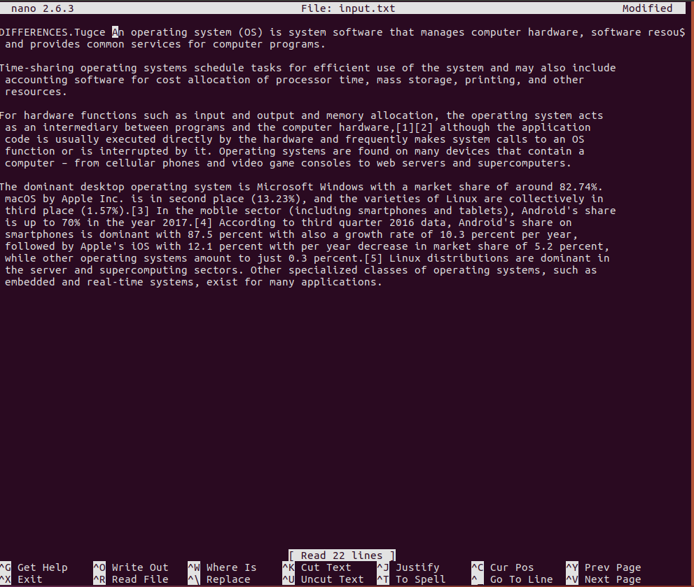

* **bc Komutu**

Terminali hesap makinesi gibi kullanmak için kullanılır.

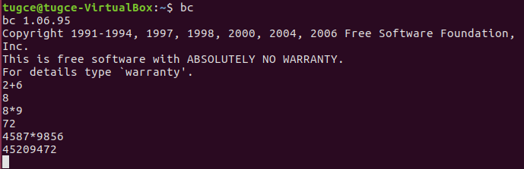

* **echo Komutu**

Terminal ekranına değer yazmak amacıyla kullanılır.

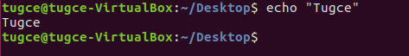

* + **echo $path Komutu**

Terminal ekranına değişkenleri yazmak amacıyla kullanılır.



* **top Komutu**

Çalışan uygulamaların hafıza, işlemci vb. kullanım bilgilerini verir.

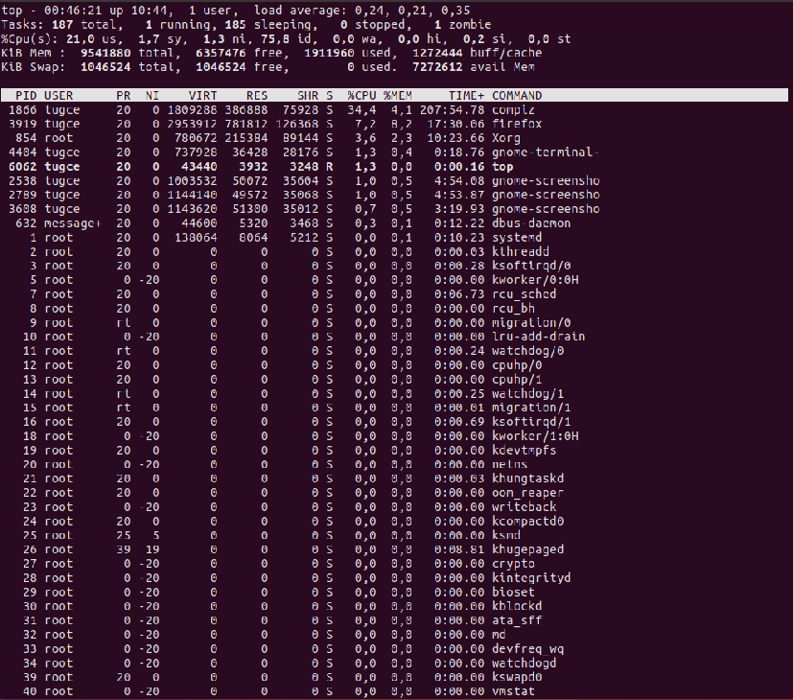

* + **top -c Komutu**

İşlemci kullanımına görre sıralamak için kullanılır.

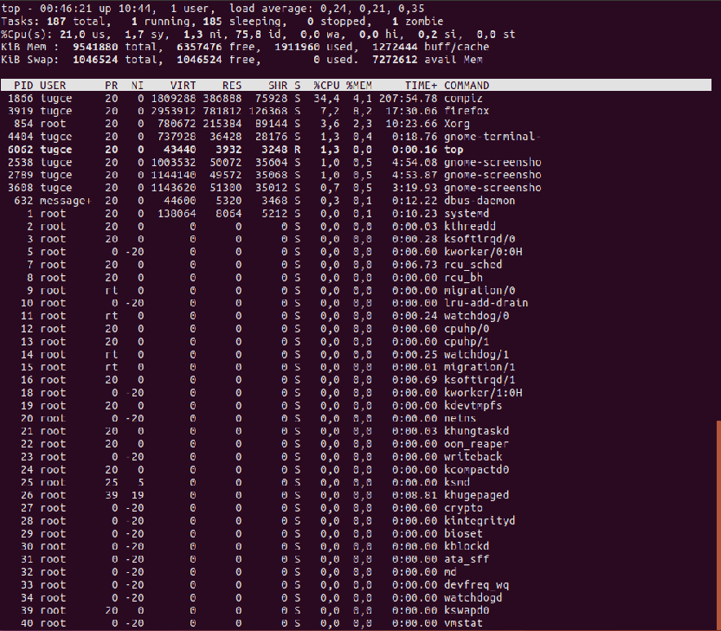

* **ping Komutu**

Uzak sistemi sorgulamak için sorgulanır.

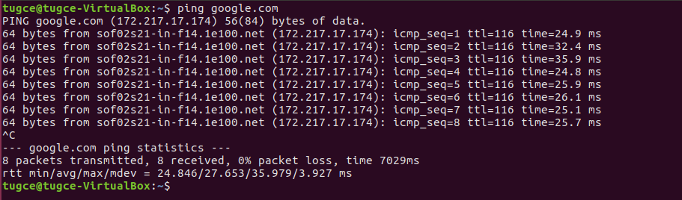

* **ifconfig Komutu**

Mevcut ip adreslerini görmemizi sağlar.

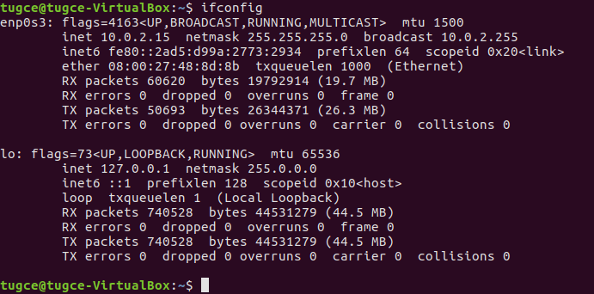

* **wget Komutu**

İnternetten dosya indirmek amacıyla kullanılır.

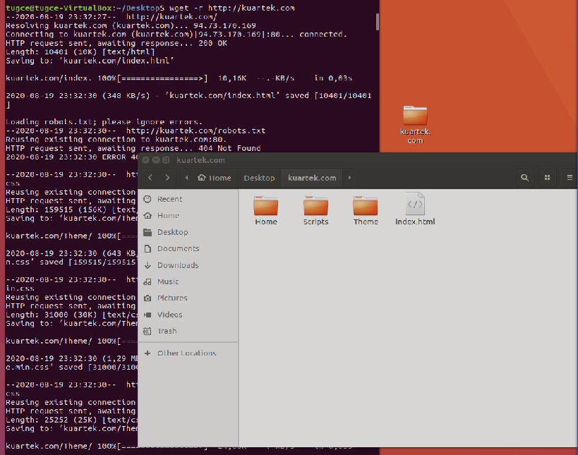

* **zip Komutu**

Dosyaları sıkıştırmaya yarayan bir komuttur.

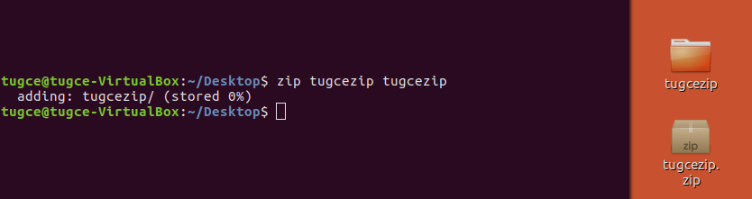

* **uptime Komutu**

Sistemin çalışma zamanını verir.



* **who Komutu**

Sistemde bağlı kullanıcıların ne süredir bağlı olduğunu göstermek için kullanılır.



* **whoami Komutu**

Sistemi kullanan kullanıcıyi belirtir.



* **whereis Komutu**

Genellikle uygulama ayar dosyalarını bulmak için kullanılır.

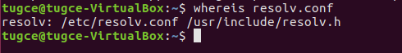

* **whatis Komutu**

Komut ile ilgili kısa bilgi almak amacıyla kullanılır.



* **man Komutu**

Komut ile ilgili detaylı bilgi almak için kullanılır.

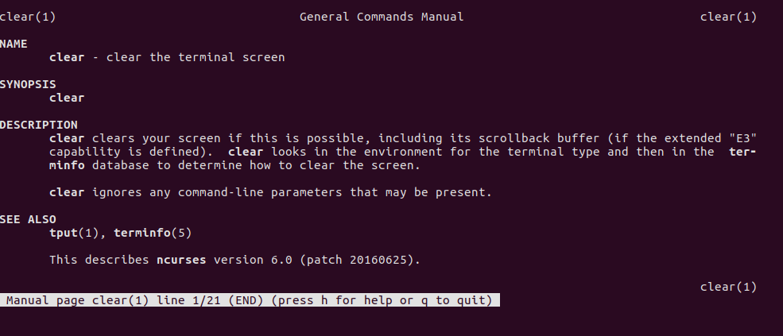

* **uname Komutu**

Kısaltılmışı Unix Name olan uname komutu Linux sisteminiz hakkında makine adı, işletim sistemi, çekirdek vb. gibi bilgileri verecektir.

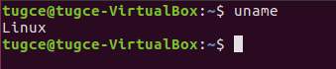

* **poweroff Komutu**

Sistemin kapanması için kullanılır.



* **exit Komutu**

Terminalde su veya sudo konumundan çıkarken ya da terminali kapatmak için kullanılır.

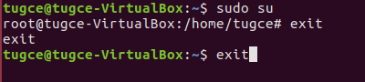

* **gedit Komutu**

Klasörleri yada txt dosyaları açmak için kullanılır tıklama işlevi görür.

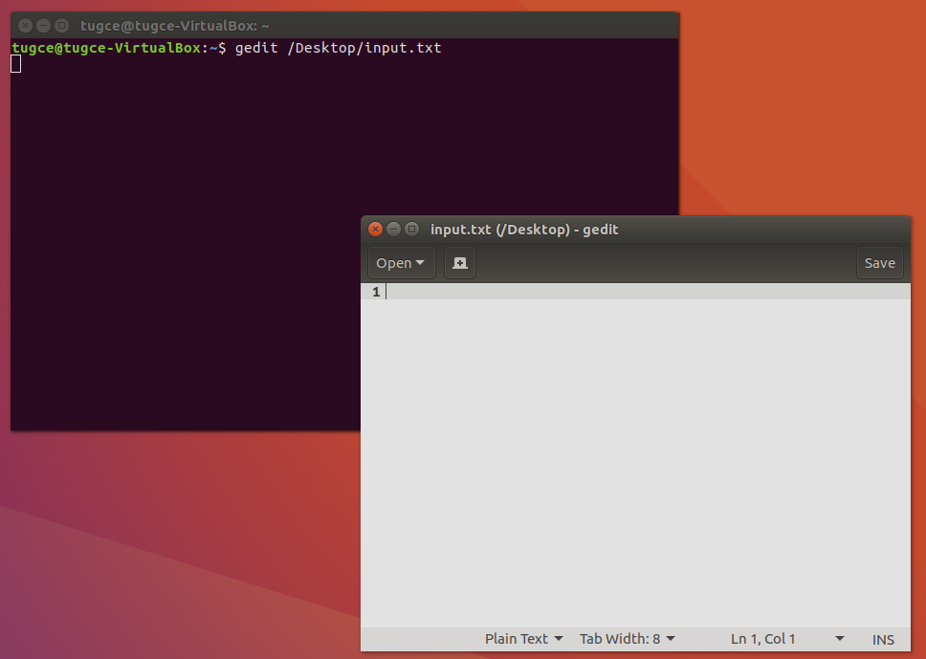

* **state Komutu**

Bir dosyanın ne zaman oluşturulduğunu boyutunu detaylıca görülebilinir. Eğer izin yoksa dosyalar üzerinde bir değişiklik yapıldığında görülebilinir.

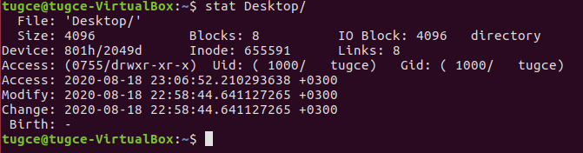

* **ps Komutu**

Bilgisayarda o anda çalışan uygulamaları göstermektedir.

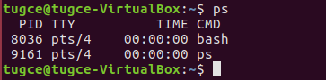

* + **ps aux Komutu**

Bilgisayarda çalışan uygulamaların tamamını gösterir.Tablo da processlerin process id leri hangi user tarafından çalıştrıldığı simdiye kadar kullandığı memory leri gösterir.

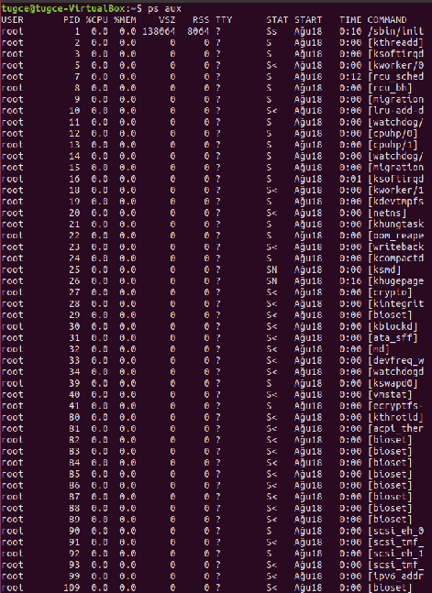

* **lsb_release Komutu**

Dapımlar ile ilgili bilgiler verir.

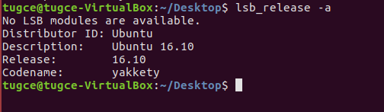

* **sudo Komutu**

Linux normal kullanıcıyı **sudo** isimli grubun üyesi yapar. Linux kurulumu tamamlandığında, sistemde en azından iki kullanıcı bulunacaktır. Birisi root kullanıcısı, diğeri ise sizin kendi oluşturduğunuz kullanıcı. Oluşturulan kullanıcı, sudo grubunun üyesi olduğundan, normal zamanlarda normal yetkili bir kullanıcı gibi hareket ederken, ihtiyaç halinde sudo komutunu kullanarak yetkisini yükseltecek ve root seviyesine çıkartabilecektir. Bu yetkiyi yükseltirken de yine kendi parolasını kullanacaktır.

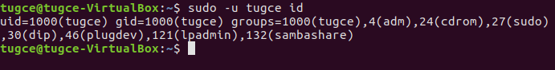

* **sudo su Komutu**

“Super user” yetkilerine geçmek olarak tasarlanan su komutu kullanımı, zaman içinde ortaya çıkan ihtiyaç ile başka bir kullanıcıya geçme imkanı da eklendiğinden “switch user” işlevi de kazanmıştır.

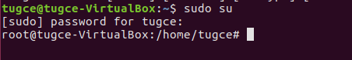

* **useradd Komutu**

Yeni bir kullanıcı eklemek amacıyla kullanılır.



* **userdel Komutu**

Kullanıcı silmek amacıyla kullanılır.



* **gcc Komutu**

C programlam dili ile yazılmış kodları derlemek için kullanılır.



* **g++ Komutu**

C++ programlama dili ile yazılmış kodları derlemek için kullanılır.

